Название документа
"СП 35-103-2001. Общественные здания и сооружения, доступные маломобильным посетителям"
(одобрен и рекомендован к применению Постановлением Госстроя РФ от 16.07.2001 N 72)

7. ПРЕДРИЯТИЯ ТОРГОВЛИ, ОБЩЕСТВЕННОГО ПИТАНИЯ
И БЫТОВОГО ОБСЛУЖИВАНИЯ

Общие положения

7.1. Предприятия розничной торговли, открытой сети общественного питания и бытового обслуживания населения (в дальнейшем - предприятия сервиса) являются наиболее массовой группой общественных зданий, где необходимо создание условий доступности для маломобильных групп населения.
Предприятие сервиса должно обеспечить маломобильным категориям пользователей полноценные условия получения (реализации) услуги наравне с другими категориями населения.
7.2. В предприятиях сервиса следует предусматривать для обеспечения обслуживания маломобильного населения на дому дополнительные помещения для обслуживающего его персонала, специализированный блок для оформления и получения заказа, помещения для комплектации заказов, хранения заказов и сдаваемых в ремонт, стирку или химчистку вещей.
7.3. Выбор варианта организации обслуживания ("А" или "Б") устанавливается в задании на проектирование исходя из финансовых и организационных возможностей заказчика, инвестора проекта или социальных служб района строительства.
7.4. При проектировании предприятий, доступных для маломобильных категорий пользователей (посетителей, потребителей) следует учитывать общие требования к формированию архитектурной среды, изложенные в Своде правил СП 35-101. Дополнительно следует учитывать специфические требования к отдельным типам учреждений, приведенные ниже.

Предприятия розничной торговли

7.5. Доступность для маломобильных посетителей должна быть обеспечена в первую очередь в предприятиях розничной торговли - продовольственных магазинах (универсам, гастроном, диетические продукты и специализированных магазинах) и непродовольственных магазинах (универмаг, "Детский мир", и других специализированных магазинах), а также в торговых центрах.
7.6. Для личного транспорта инвалидов на автостоянках при предприятиях розничной торговли следует выделять из общего количества мест для предприятий с площадью торговых залов:
от 400 до 1000 м2 - не менее 15% мест;
более 1000 м2 - не менее 10% мест;
менее 400 м2 - не менее 1 места.
Места для транспортных средств инвалидов должны размещаться не далее 50 м от специализированного входа для маломобильных покупателей.
7.7. В зависимости от принятого в задании на проектирование приема организации обслуживания маломобильных покупателей возможны два варианта проектирования внутренней архитектурной среды:
Вариант "А". Приспособлению для доступности маломобильных посетителей подлежат все помещения торгового предприятия, открытые для покупателей. А именно - торговые залы, отделы заказов, кафетерии, помещения приема посуды, кабинеты администрации. В этом случае необходимо обеспечить условия доступности, безопасности, информативности и удобства для этой категории покупателей по всему зданию, независимо от этажности, в соответствии с требованиями Свода правил СП 35-101.
Вариант "Б". Создание условий для покупки товаров полного ассортимента в специально выделенном помещении для маломобильных покупателей. Дополнительные помещения или специальные зоны для обслуживания данного контингента должны размещаться в удобной связи с наружными входами.
7.8. Торговое оборудование должно обеспечивать доступность всем контингентам покупателей, в том числе лицам на креслах-колясках для выбора товара (рис. 7.1 и 7.2).

Рис. 7.1. Оборудование предприятий торговли

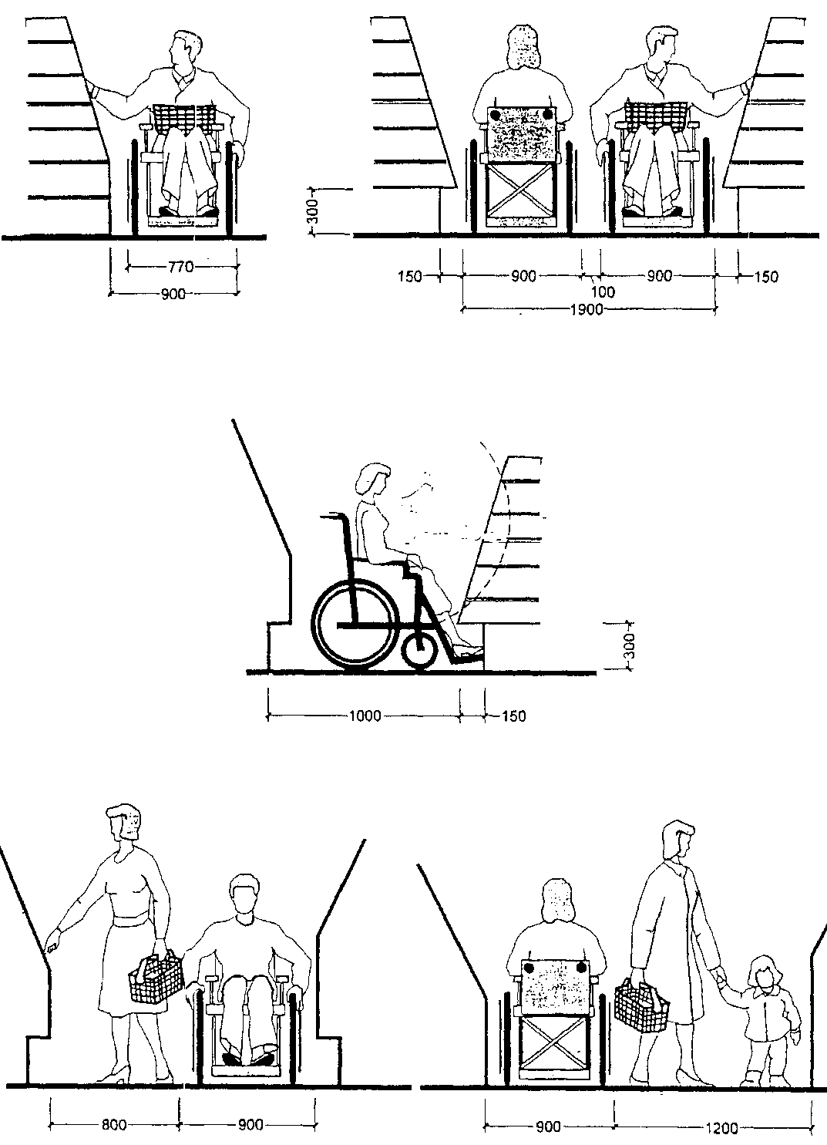

Рис. 7.2. Оборудование предприятий торговли

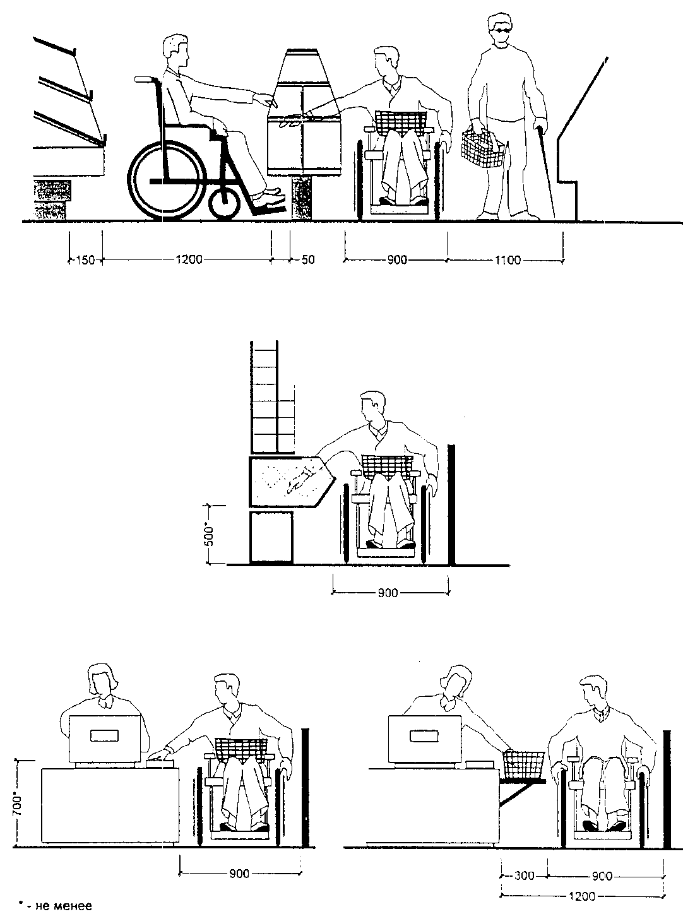

7.9. Комплектация и расстановка оборудования в торговых залах, доступных инвалидам, должна быть рассчитана на обслуживание лиц, передвигающихся на креслах-колясках самостоятельно и с сопровождающими, инвалидов на костылях, а также инвалидов по зрению. Столы, прилавки, расчетные плоскости кассовых кабин следует располагать на высоте, не превышающей 0,8 м от уровня пола. Максимальная глубина полок (при подъезде вплотную) не должна быть более 0,5 м.
7.10. Размеры проходов между рядами торгового оборудования определяются исходя из габаритов средств передвижения в процессе их следования и зон досягаемости товаров.
Все размеры проходов (кроме одностороннего) должны обеспечивать возможность полного разворота на 360°, а также фронтального обслуживания инвалидов на кресле-коляске вместе с сопровождающими.
При организации двух полос движения ширина прохода для универсамов, супермаркетов и оптовых рынков (торговая площадь свыше 650 м2) должна быть не менее 2 м.
7.11. В тех торговых залах, где для покупателей предусмотрены полки высотой более 0,9 м, следует обеспечить дополнительные полки или часть основного прилавка пониженной высоты от 0,7 до 0,8 м от пола.
7.12. Как минимум один из контрольных кассовых постов в зале должен быть оборудован в соответствии с требованиями доступности для инвалидов. Ширина прохода около такого кассового поста должна быть не менее 1,1 м.
7.13. Различные устройства, применяемые в магазинах для передвижения тележек с товарами, не должны препятствовать движению инвалидов в креслах-колясках. Для этих целей следует предусматривать дублирующий проход.
Для акцентирования внимания покупателей с недостатками зрения на необходимой информации следует активно использовать тактильные (рекомендуемая высота размещения - 0,75 м от уровня пола), световые указатели, табло и пиктограммы, а также контрастное цветовое решение элементов интерьера в соответствии с требованиями СП 35-101. Пиктограммам и указателям для выделения отдельных товарных групп в торговом зале рекомендуется присваивать различные лидирующие цвета. Не следует одновременно использовать синий, фиолетовый и зеленый цвета.
В удобном для посетителя - инвалида по зрению месте и в доступной для него форме должна располагаться информация о расположении торговых залов и секций, об ассортименте товаров, а также средства связи с администрацией.

Предприятия питания

7.14. В предприятиях питания открытой сети (ресторанах, кафе, столовых, закусочных, бистро, барах) рекомендуется обеспечивать доступность для всех, в том числе маломобильных, групп пользователей.
7.15. Для личного транспорта инвалидов из общего количества мест на автостоянках при предприятиях питания следует выделять при вместимости предприятия питания:
менее 100 мест - не менее 1 места;
от 100 до 200 мест - не менее 15% мест;
более 250 мест - не менее 10% мест.
7.16. В доступных инвалидам предприятиях общественного питания (при обслуживании официантами) не менее 5% от количества мест в залах должны быть приспособлены для обслуживания посетителей на креслах-колясках.
7.17. Оборудование мест, приспособленных для маломобильных посетителей, размещенных на основном этаже (преимущественно первом) должно соответствовать аналогичному оборудованию мест, размещенных на антресольных этажах, лоджиях и подиумах. Коммуникационные пути движения и проходы между столиками должны обеспечивать возможность прохода маломобильных лиц, в том числе и передвигающихся на креслах-колясках, к предназначенным для них местам обслуживания.
7.18. В предприятиях питания и их зонах, предназначенных для специализированного обслуживания маломобильных посетителей рекомендуется предусматривать обслуживание официантами. При отсутствии в здании пассажирских лифтов, обеденные залы рекомендуется размещать на первом этаже. Площадь таких обеденных залов определяется исходя из норматива площади не менее 3 м2 на место.
7.19. В предприятиях самообслуживания рекомендуется отводить до 10% мест, но не менее одного, для лиц, передвигающихся на креслах-колясках и с недостатками зрения, с площадью не менее 3 м2 на каждое место. Размещение и габариты мест - рис. 7.3 - 7.6.

Рис. 7.3. Общественное питание

СТОЛЫ В ЗАЛАХ ОБЩЕСТВЕННОГО ПИТАНИЯ

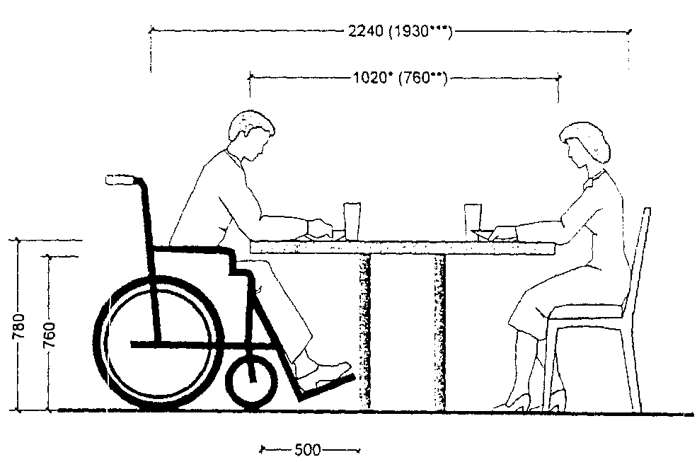

--------------------------------
<*> Оптимальный габарит стола.
<**> Минимальный габарит стола.
<***> При минимальном размере стола.

ОБСЛУЖИВАНИЕ ЧЕРЕЗ ПРИЛАВОК. УСТРОЙСТВО БАРНОЙ СТОЙКИ

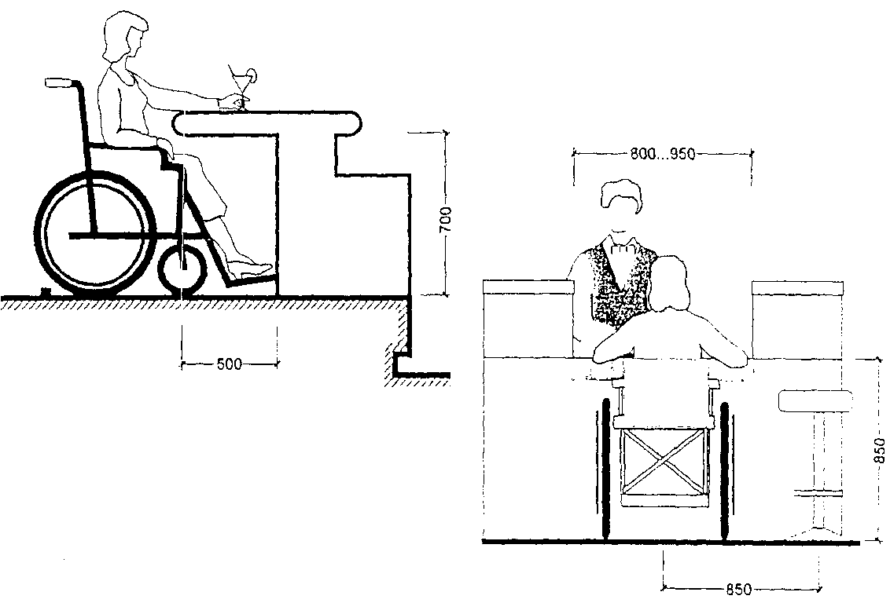

Рис. 7.4. Общественное питание

ВАРИАНТЫ РАЗМЕЩЕНИЯ МЕСТ ДЛЯ ИНВАЛИДОВ В ОБЕДЕННОМ ЗАЛЕ

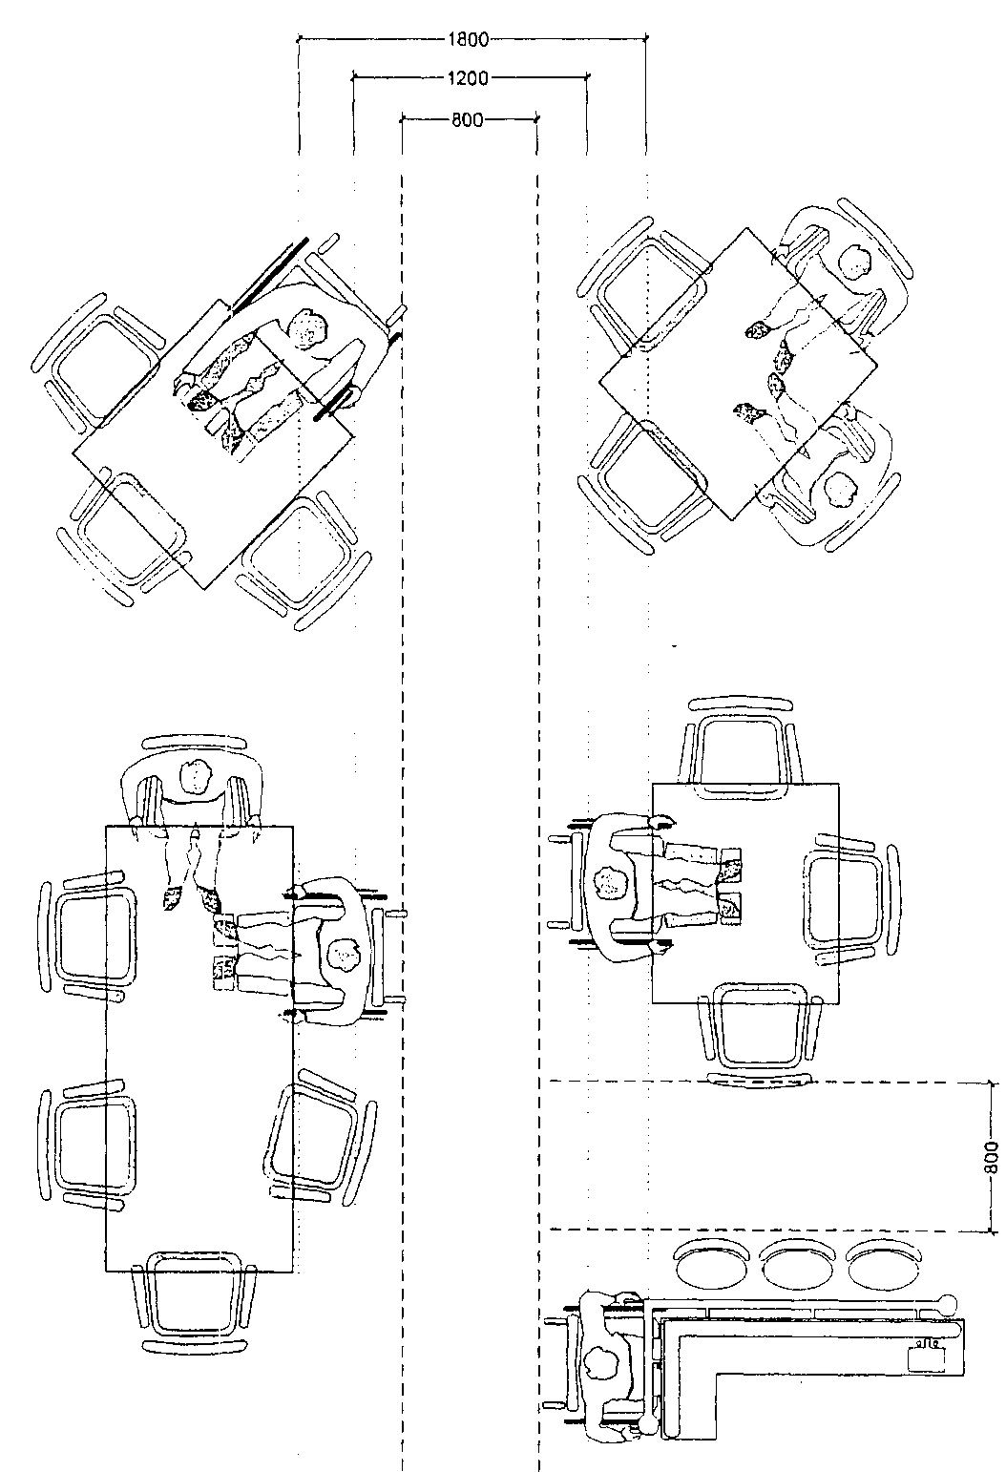

Рис. 7.5. Общественное питание

ПРИМЕРЫ РАЗМЕЩЕНИЯ МЕСТ В ЗАЛАХ ОБЩЕСТВЕННОГО ПИТАНИЯ

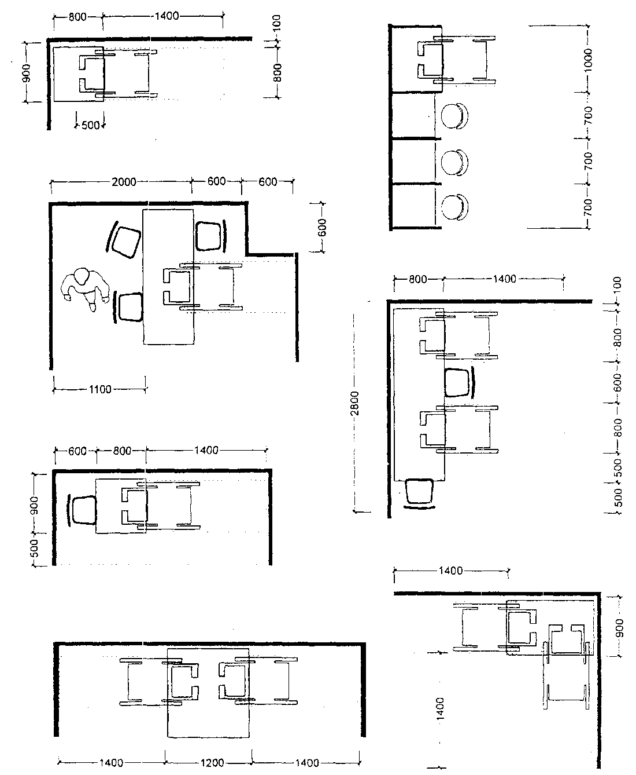

Рис. 7.6. Общественное питание

ПРИМЕРЫ РАЗМЕЩЕНИЯ МЕСТ В ЗАЛАХ ОБЩЕСТВЕННОГО ПИТАНИЯ

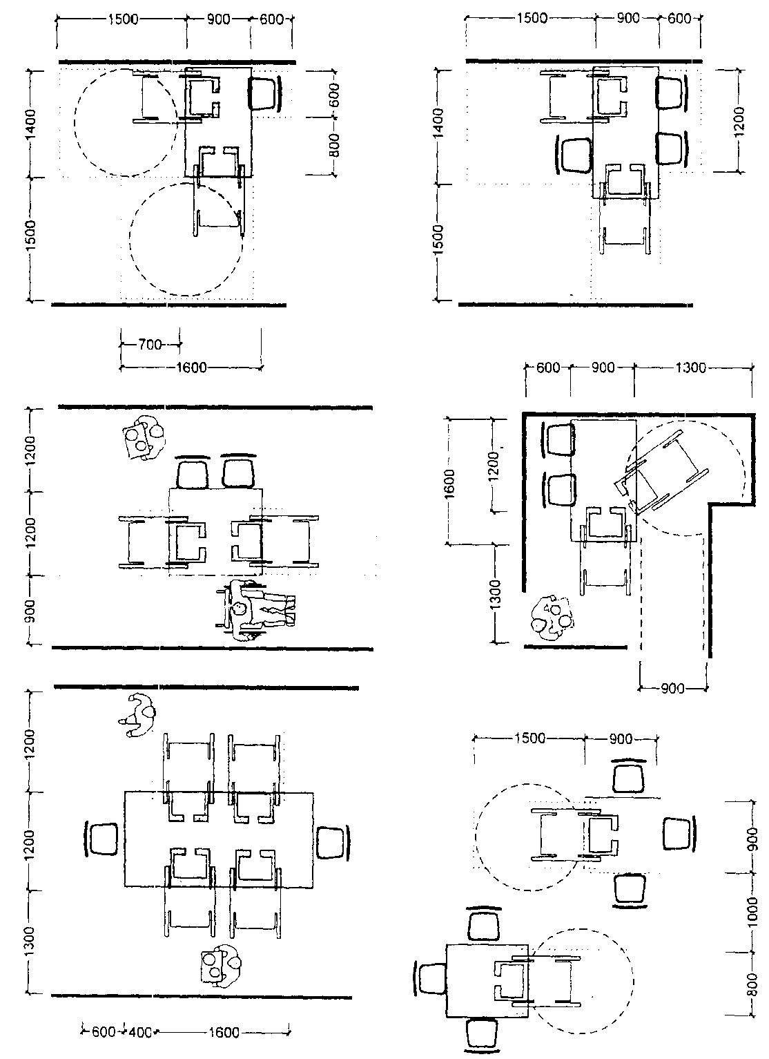

7.20. Ширина прохода около прилавков для сервирования блюд должна быть не менее 0,9 м. Для обеспечения свободного огибания при проходе кресла-коляски ширину прохода рекомендуется увеличивать до 1,1 м.
7.21. В помещениях общественного питания расстановка мебели и оборудования должна обеспечивать беспрепятственное движение инвалидов. В буфетах и закусочных должно быть не менее одного стола высотой 0,65 - 0,7 м.
7.22. В торговых залах ресторана, кафе-закусочной или буфетах ширина прохода для инвалидов между ограждением и раздаточными стойками - не менее 1,2 м. Высота столиков и кафетерийных стоек должна быть не более 0,8 м.
7.23. В предприятиях питания, рассчитанных на длительное пребывание посетителей (рестораны, столовые), гардеробные стойки в местах обслуживания маломобильных посетителей следует устраивать в соответствии с требованиями СП 35-101.
7.24. Вестибюли, холлы, аванзалы, туалеты, умывальные и другие вспомогательные помещения, доступные для маломобильных посетителей, следует проектировать с учетом требований СНиП 35-01 и СП 35-101.
7.25. Информация о предприятии (тип, класс, форма обслуживания, доступность для маломобильных посетителей), а также меню должны быть легко определяемы и доступны для инвалидов на кресле-коляске, лиц с полной потерей зрения и слабовидящих.
7.26. Специфические средства информации для маломобильных посетителей должны решаться в соподчинении с основной дизайнерской концепцией интерьера.

Предприятия бытового обслуживания

7.27. Если предприятия бытового обслуживания (приемные пункты, дома мод, ателье, мастерские, парикмахерские, предприятия стирки, химчистки и т.д.) не оказывают услуги на дому, то для нужд маломобильных групп населения следует в первую очередь приспосабливать помещения для посетителей в зданиях предприятий приближенного бытового обслуживания и кооперированные комплексы бытового обслуживания, включающие в состав широкий перечень услуг, а также пункты проката предметов домашнего быта, бюро комплексного обслуживания (рис. 7.7).

Рис. 7.7. Оборудование предприятий обслуживания

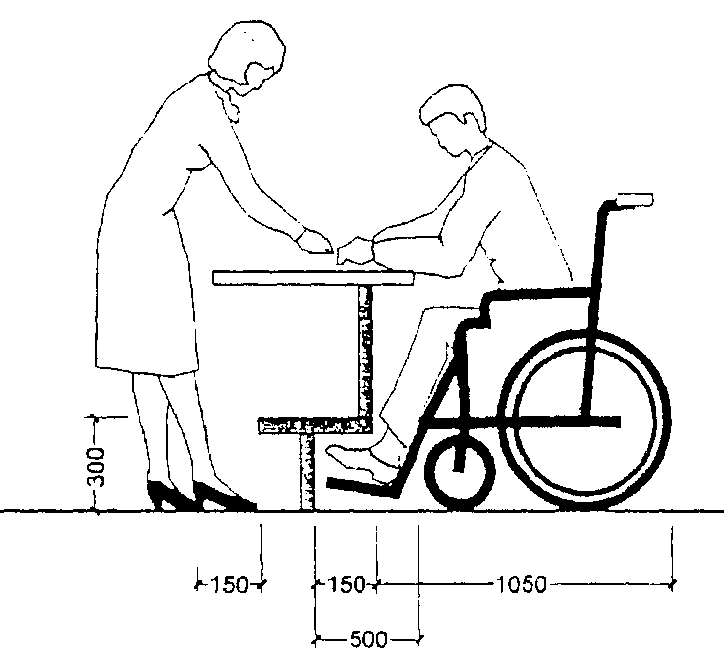

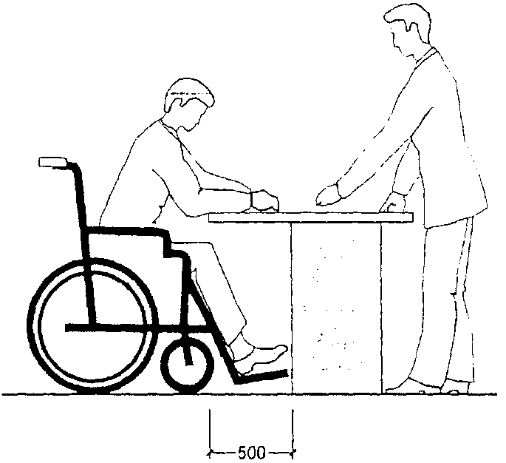

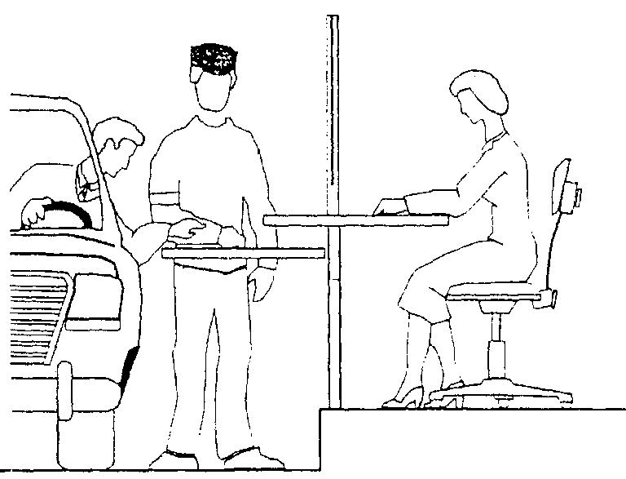

Предприятия бытового обслуживания небольших мощностей могут размещаться во встроенных и встроенно-пристроенных помещениях первых этажей жилых домов.
7.28. Для личного транспорта инвалидов следует выделять из общего количества машино-мест на автостоянках при предприятиях бытового обслуживания при количестве рабочих мест:
до 40 - не менее 1 места;
от 40 до 100 - до 15% мест;
более 100 - до 10% мест.

